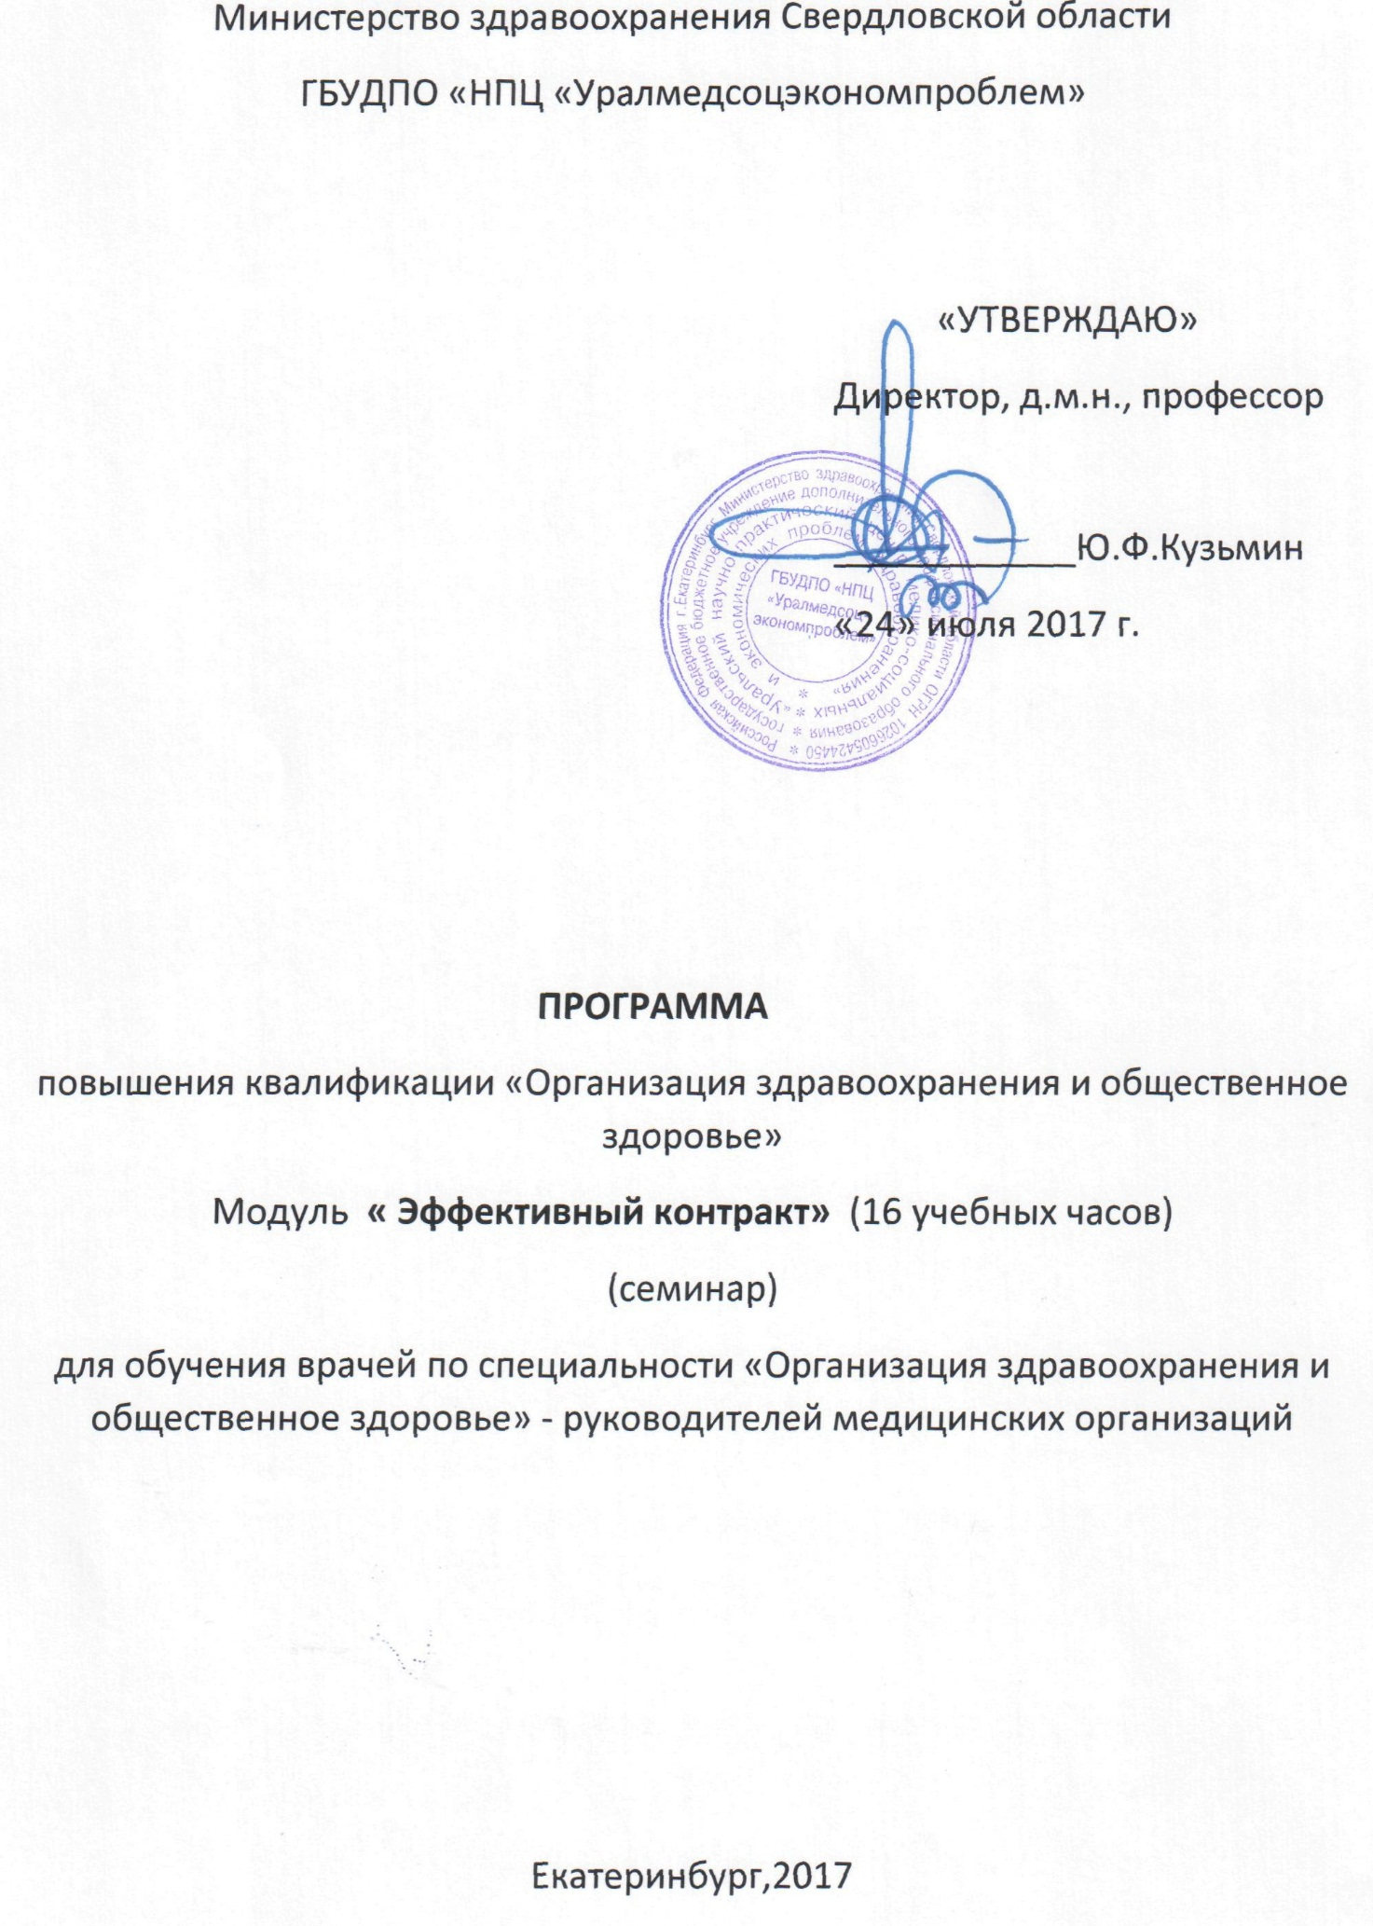

1.Общая характеристика программы
1.1.Цель реализации программы
Программа имеет целью формирование у слушателей профессиональной компетенции для выполнения профессиональной деятельности в области трудового права, экономики медицинской организации, качества и безопасности медицинской деятельности.
Программа является составляющей программы «Организация здравоохранения и общественное здоровье».
1.2.Характеристика совершенствования профессиональной компетентности
А) Область профессиональной деятельности слушателя, прошедшего обучение по программе повышения квалификации включает:
-управление, экономику, финансирование, планирование в современных условиях;
-анализ статистической информации, рассчитанной по данным учетных и отчетных форм;
-разработку комплекса мероприятий, направленных на повышение качества и безопасности медицинской помощи
Б) Объектами профессиональной деятельности являются:
-нормативные документы в области профессиональной деятельности,
-информационное, техническое обеспечение системы управления кадрами, непрерывное повышение качества и безопасности медицинской помощи.
В)Слушатели, успешно закончившие обучение по данной программе, должны решать профессиональные задачи в соответствии с видами профессиональной деятельности :
-в области разработки и заключения трудовых договоров с работниками,
-в области формирования системы оплаты труда,
-разработки и внедрения комплекса мероприятий по повышению качества и безопасности медицинской помощи.
1.3.Требования к результатам освоения программы
Слушатели в результате освоения программы должны обладать следующими профессиональными компетенциями:
-способностью анализировать кадровый ресурс;
-знать критерии и показатели, характеризующие результативность деятельности различных категорий персонала медицинских организаций,
-порядок заключения и исполнения трудовых договоров,
-организацию труда в здравоохранении,
-знать нормативные и методические документы в области заключения трудовых договоров, системы оплаты труда, составления эффективного контракта.
1.4. Требования к уровню подготовки поступающего на обучение , необходимому для освоения программы
Лица, желающие освоить дополнительную образовательную программу, должны иметь:
-высшее или среднее медицинское образование , или высшее, или среднее экономическое образование,
-стаж работы не менее 5 лет по основной профессии;
-представить заверенную в отделе кадров копию трудовой книжки;
-представить направление на обучение, подписанное руководителей медицинской организации.
1.5.Трудоемкость обучения
Нормативная трудоемкость обучения по данной программе составляет 16 часов, включая все виды аудиторной и внеаудиторной (самостоятельной) учебной работы слушателя.
1.6.Форма обучения
С отрывом от работы. Очная.
1.7.Режим занятий
Учебная нагрузка – 8 часов в день, включая все виды аудиторной и внеаудиторной учебной работы слушателя.
2.Содержание программы
УЧЕБНЫЙ ПЛАН
Категория слушателей: главные врачи ЛПУ, заместители главных врачей, экономисты ЛПУ, бухгалтера ЛПУ, резерв.
Срок обучения6 16 учебных часов
Форма обучения: очная, с отрывом от работы.
№ | Наименование разделов | Всего час. | В том числе лекции | В том числе практические
1 | Эффективный контракт | 16 | 14 | 2

2.1.Учебно-тематический план
№ | Наименование разделов и тем | Всего,час. | В т.ч. лекции | В т.ч.  практика
1 | Нормирование труда в здравоохранении | 2 | 2 | 0
2 | Кадровая политика. Результирующие показатели деятельности разных категорий персонала медицинских организаций | 2 | 2 | 0
3 | Оплата труда | 2 | 2 | 0
4 | Перспективы финансирования здравоохранения | 2 | 2 | 0
5 | Эффективный контракт: показатели и критерии оценки. Заполнение трудового договора. Проблемы внедрения эффективного контракта | 8 | 6 | 2
 | ИТОГО | 16 | 14 | 2

2.2.Дисциплинарное содержание программы.
Вопросы, раскрывающие содержание тем.
Единые рекомендации по установлению на федеральном, региональном и местном уровнях систем оплаты труда работников государственных и муниципальных учреждений. Указ Президента РФ от 07.05.2012 г. № 597 «О мероприятиях по реализации государственной социальной политики». Бюджетное послание Президента РФ Федеральному собранию. Распоряжение Правительства РФ от 26.11.2012 № 2190-р «Об утверждении Программы поэтапного совершенствования системы оплаты труда в государственных (муниципальных0 учреждениях на 2012-2018 годы». Основные задачи: совершенствование оплаты труда, ориентированной на достижение показателей качества, создание прозрачного механизма оплаты труда руководителей, развитие кадрового потенциала, организационных и правовых условий для достижения целевых показателей. Показатели структурных преобразований системы оказания медицинской помощи. Письмо Минтруда России № 14-5/10/П -1221 от 10 марта 2015 года. Как производится расчет оплаты труда. Что включается в фонд заработной платы. Финансовые источники повышения оплаты труда. Возможные направления по оптимизации затрат при переходе на «Эффективный контракт». От чего зависит заработная плата конкретного работника?
3.Условия реализации программы
3.1.Материально-технические условия реализации программы.
Наименование специализированных аудиторий, кабинетов | Вид занятия | Наименование оборудования, программного обеспечения
1 | 2 | 3
Аудитория 31 | Лекции, практические занятия | Компьютер, мультимедийный проектор, экран, доска, оборудование для видеотрансляции

3.2.Учебно-методическое обеспечение программы:
-электронный ресурс: презентация лекции;
-печатные раздаточные материалы для слушателей.
4.Оценка качества освоения программы
Проводится итоговая аттестация слушателей : опрос по материалам лекций устной форме на основе пятибалльной системы оценок , по основным разделам, в форме экзамена. Слушатель считается аттестованным, если имеет положительные оценки по всем разделам программы.
5.Составители программы

Программа написана :
профессором, д.м.н. Черновой Т.В.,
к.м.н. Бабушкиной Е.И.

